Министерство науки и высшего образования Российской Федерации

федеральное государственное бюджетное образовательное учреждение

высшего образования
«Санкт-Петербургский государственный университет
промышленных технологий и дизайна»

Институт – Информационных технологий и автоматизации
Направление 09.03.03 – Прикладная информатика в дизайне
Кафедра – Цифровых и аддитивных технологий

РАЗРАБОТКА ПРОЕКТА
ВЕБ-САЙТ ДЛЯ КОМПАНИИ «Nails»

ОТЧЕТ О ПРОВЕРКЕ НА ВАЛИДНОСТЬ СОЗДАННОГО КОДА

Исполнитель – студент учебной группы 3-МД-8
(группа)
Бондарева Ангелина Григорьевна
(фамилия, имя, отчество)

Ссылка на используемый ресурс / URL: https://validator.w3.org

Санкт-Петербург
2025

СОДЕРЖАНИЕ

1 ВАЛИДАЦИЯ HTML ДОКУМЕНТАЦИИ 3
1.1. Валидация Index.html 3
1.1.1. Предупреждения 3
1.1.2. Ошибки 4
1.2. Валидация price.html 5
1.2.1. Предупреждения 5
1.2.2. Ошибки 5
1.3. Валидация profil.html 5
1.3.1. Ошибки 5
2 ВАЛИДАЦИЯ CSS ДОКУМЕНТАЦИИ 8
2.1. Валидация Style1.css 8
2.2. Валидация Style_index.css 8
2.2.1. Ошибки 8
2.3. Валидация Style_price.css 9
2.3.1. Ошибки 9
2.4. Валидация Style_profile.css 10

1 ВАЛИДАЦИЯ HTML ДОКУМЕНТАЦИИ

  - Валидация Index.html

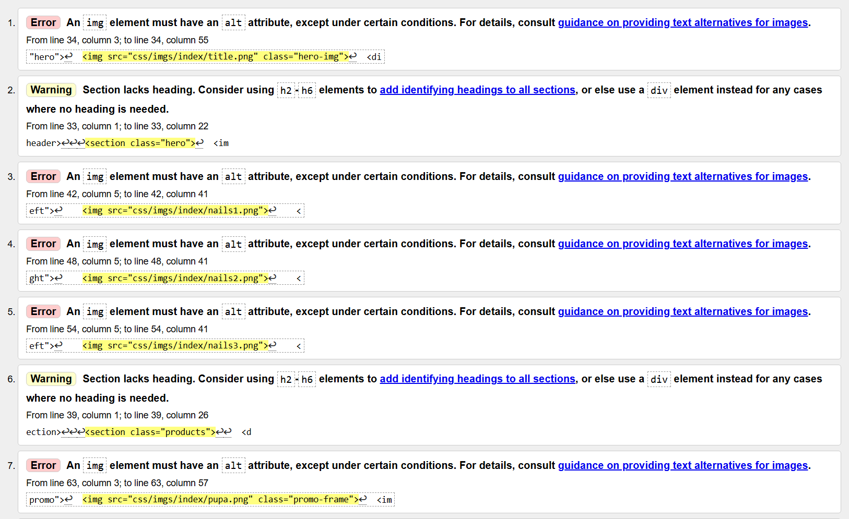
Рисунок 1 – Проверка «Index.html» на ошибки в коде.

Проверка файла «Index.html» показана на рисунке 1. Исправлены ошибки и замены в коде.

    - Предупреждения

- Строка 33, колонка 1: Секция <section class="hero"> не имеет заголовка. Рекомендуется использовать заголовки h2-h6 для идентификации разделов или заменить тег <section> на <div>, если заголовок не требуется.
- Строка 39, колонка 1: Секция <section class="products"> не имеет заголовка. Рекомендуется добавить заголовок h2-h6 для семантической корректности документа или использовать <div>.

    - Ошибки

- Строка 34, колонка 3: Элемент <img> (файл title.png) не содержит обязательный атрибут alt. Необходимо добавить текстовое описание изображения (например, alt="Заголовок сайта").Строка 14, колонка 41 в строку 14, колонка 115 – в конце строки был убран закрывающий слеш <img src="Style/картинкиcss/домик1.png" alt="" style="margin-right: 20px">.
- Строка 42, колонка 5: Элемент <img> (файл nails1.png) не содержит атрибут alt. Для исправления добавлен атрибут с описанием контента.
- Строка 48, колонка 5: Элемент <img> (файл nails2.png) не содержит атрибут alt. Требуется наличие альтернативного текста для обеспечения доступности.
- Строка 54, колонка 5: Элемент <img> (файл nails3.png) не содержит атрибут alt. Добавлено пустое значение alt="" (если изображение декоративное) или текстовое описание.
- Строка 63, колонка 3: Элемент <img> (файл pupa.png) с классом promo-frame не содержит атрибут alt. Ошибка исправлена путем добавления альтернативного текста.

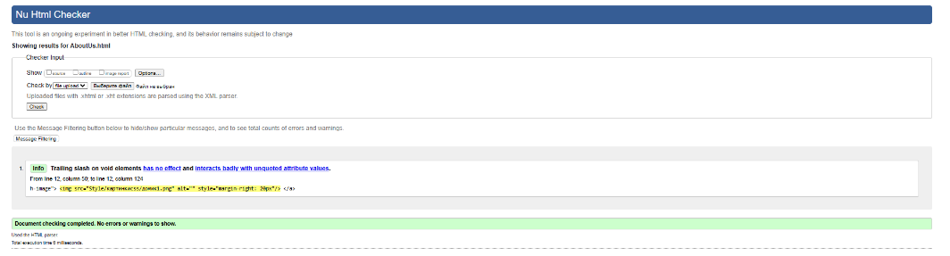
Результат проверки после исправления всех вышеперечисленных ошибок представлен на рисунке 2.
Рисунок 2 – Проверка «Index.html» после исправления ошибок в коде.
  - Валидация price.html

Проверка файла «price.html» показана на рисунке 3. Исправлены ошибки и замены в коде.

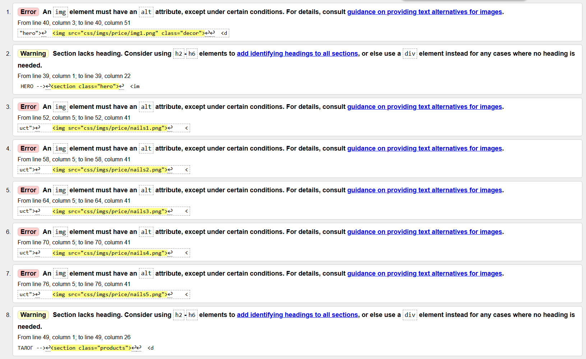
Рисунок 3 – Проверка «price.html» на ошибки в коде.
    - Предупреждения

- Строка 39, колонка 1: Секция <section class="hero"> не имеет заголовка. Для соблюдения стандартов семантики необходимо добавить заголовок уровня h2-h6 или заменить тег <section> на <div>.
- Строка 49, колонка 1: Секция <section class="products"> не содержит заголовка.
Результат проверки после исправления всех вышеперечисленных ошибок представлен на рисунке 4.
    - Ошибки

- Строка 40, колонка 3: Элемент <img> (файл img1.png) с классом decor не имеет обязательного атрибута alt. Поскольку класс указывает на декоративный характер изображения, добавлен пустой атрибут alt="".
- Строка 52, колонка 5: Элемент <img> (файл nails1.png) не содержит атрибут alt. Исправлено добавлением краткого текстового описания содержимого.ошибок представлен на рисунке 4.
- Строка 58, колонка 5: Элемент <img> (файл nails2.png) не содержит атрибут alt. Требование доступности выполнено путем добавления альтернативного текста.
- Строка 64, колонка 5: Элемент <img> (файл nails3.png) не содержит атрибут alt. Добавлен соответствующий атрибут для корректной валидации.
- Строка 70, колонка 5: Элемент <img> (файл nails4.png) не содержит атрибут alt. Ошибка устранена внесением описания изображения.
- Строка 76, колонка 5: Элемент <img> (файл nails5.png) не содержит атрибут alt. В код добавлен необходимый атрибут alt.

Результат проверки после исправления всех вышеперечисленных ошибок представлен на рисунке 4.

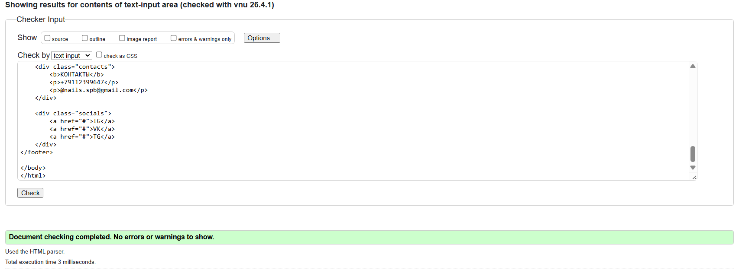
Рисунок 4 – Проверка «price.html» после исправления ошибок в коде.

  - Валидация profil.html

Проверка файла «profil.html» изображена на рисунке 5. Исправлены ошибки и замены в коде.

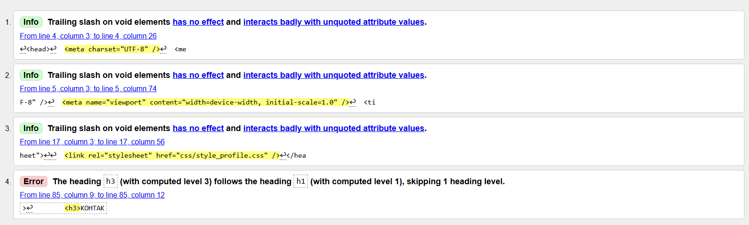
Рисунок 5 – Проверка «profil.html» на ошибки в коде.

    - Ошибки

- Строка 85, колонка 9: Нарушена иерархия заголовков. Заголовок <h3> ("КОНТАКТЫ") следует сразу после <h1>, пропуская уровень <h2>.

Результат проверки после исправления всех вышеперечисленных ошибок представлен на рисунке 6.

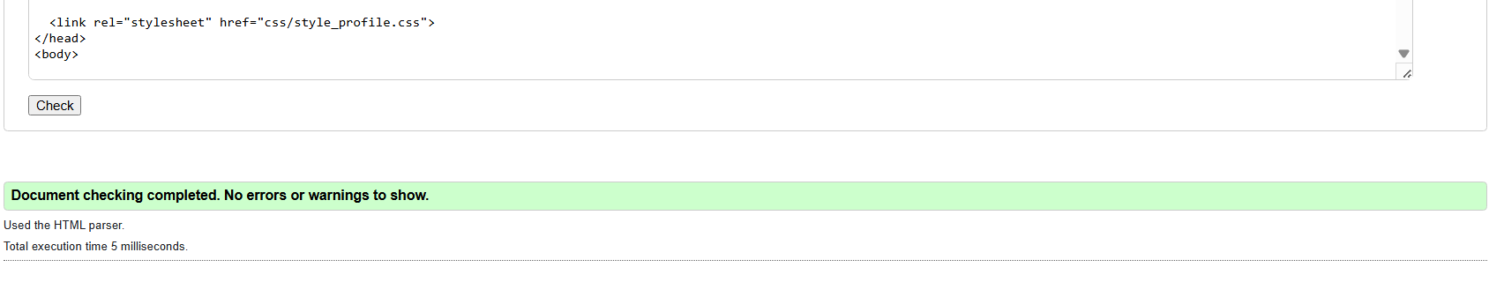
Рисунок 6 – Проверка «profil.html» на ошибки в коде.

- ВАЛИДАЦИЯ CSS ДОКУМЕНТАЦИИ

  - Валидация Style1.css

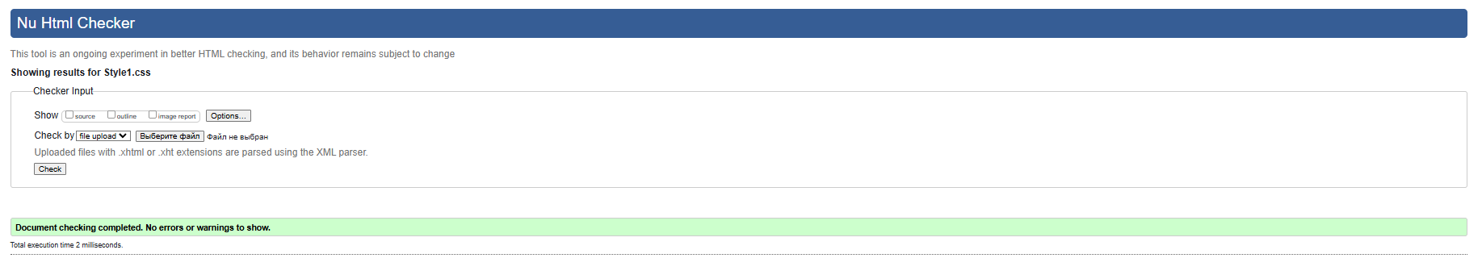
Во время проверки файла «Style1.css» ошибок обнаружено не было. На рисунке 7 представлен результат данной проверки.
Рисунок 7 – Проверка «Style1.css» на ошибки в коде.

  - Валидация Style_index.css

Проверка файла «Style_index.css» показана на рисунке 8. Исправлены ошибки и замены в коде.

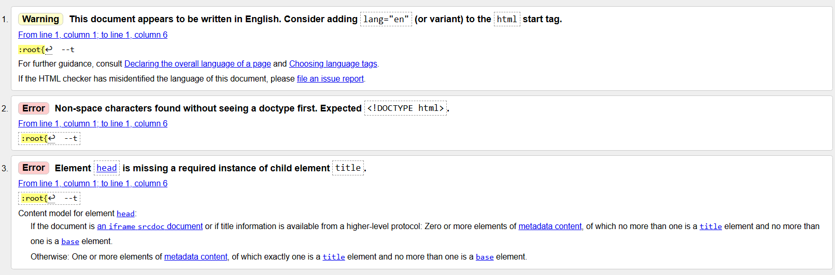
Рисунок 8 – Проверка «Style_index.css» на ошибки в коде.
    - Ошибки

- Строка 1, колонка 1: Обнаружены непробельные символы до объявления типа документа. Ожидалось начало структуры с тега <!DOCTYPE html>. Ошибка возникла из-за попытки валидации CSS-кода в HTML-черепашке.
- Строка 1, колонка 1: В элементе <head> отсутствует обязательный дочерний элемент <title>.
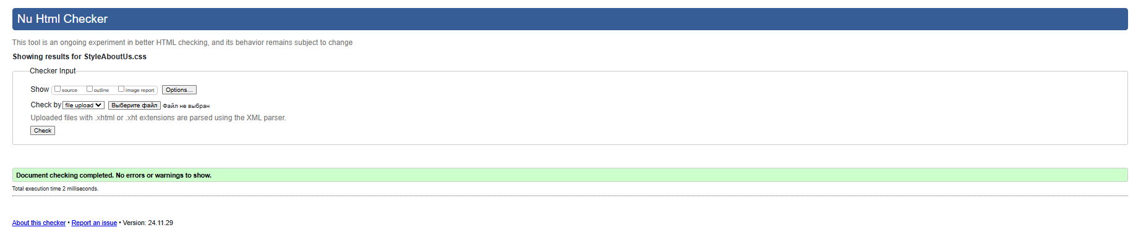
Результат проверки после исправления всех вышеперечисленных ошибок представлен на рисунке 9.
Рисунок 9 – Проверка «Style_index.css» после исправления ошибок в коде.
  - Валидация Style_price.css

Проверка файла «Style_price.css» показана на рисунке 10. Исправлены ошибки и замены в коде.

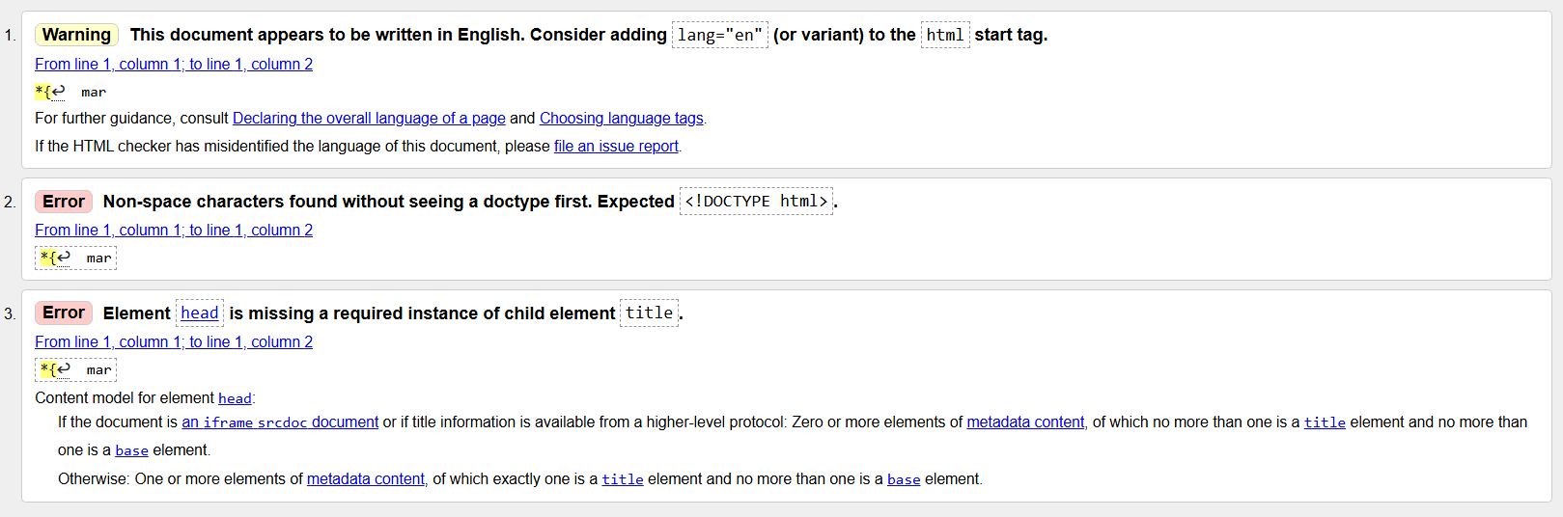
Рисунок 10 – Проверка «Style_price.css» на ошибки в коде.
    - Ошибки

- Строка 1, колонка 1: Отсутствует объявление типа документа <!DOCTYPE html>.
- Строка 1, колонка 1: Элемент <head> не содержит обязательный заголовок <title>.

Результат проверки после исправления всех вышеперечисленных ошибок представлен на рисунке 11.

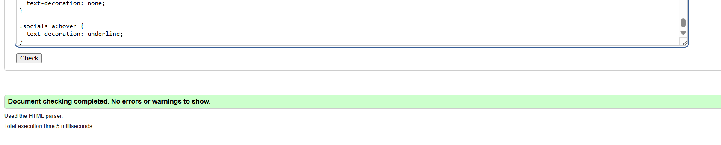
Рисунок 11 – Проверка «Style_price.css» после исправления ошибок в коде.

  - Валидация Style_profile.css

Во время проверки файла «Style_profile.css» ошибок обнаружено не было. На рисунке 12 представлен результат данной проверки.
Рисунок 12 – Проверка «Style_profile.css» на ошибки в коде.

